Widget zásilkovna eshop 1.4

- Napíšu do vyhledávače „Zapnutí Widgetu zásilkovna“ a zapnu, nezapomenu dát „Přegenerovat“
- Potom jdu do „Nastavení“ -> „Nastevní widgetu Zásilkovny“
- Zde přidám záznamy podle toho do kolika zemí shop zásilkovnu využívá(například zásilkovna cz a sk) 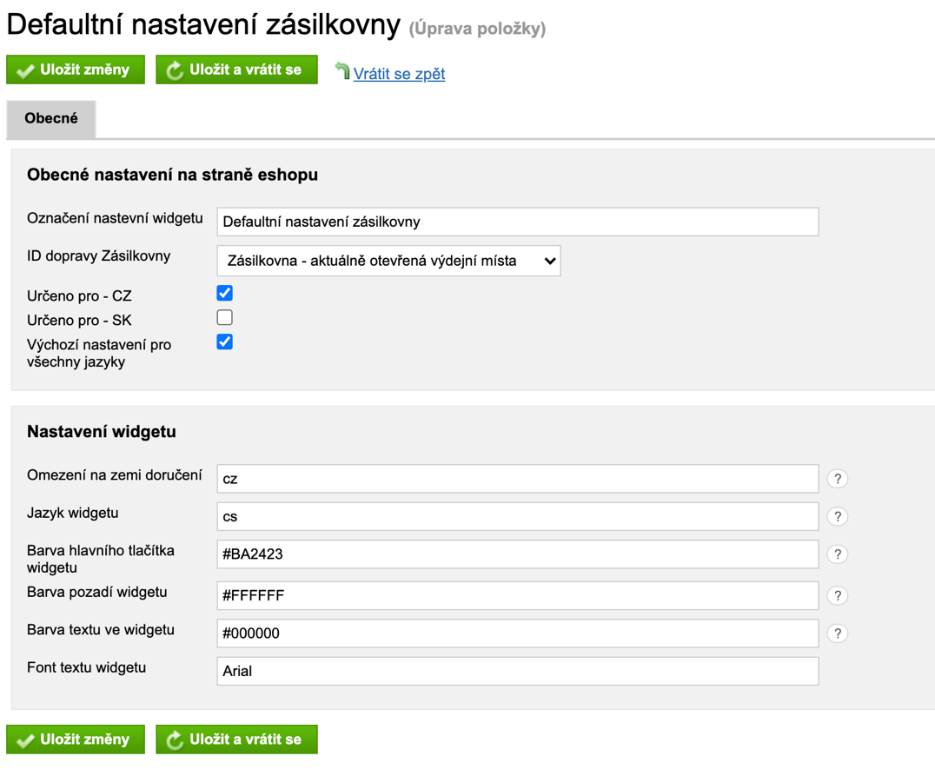
Zde je nastvení zásilkovny pro cz – to stejné bude pro sk, jen bude zaškrtnuto „Určeno pro – SK“, „ID dopravy Zásilkovny“ vyberu v selectu nastavení pro SK zásilkovnu, odškrtnu „Výchozí nastavení pro všechny jazyky“ a „Omezení na zemi doručení“ a „Jazyk widgetu“ bude sk
- Cílem je abychom po nastavení viděli v košíku při výběru pobočky zásilkovny toto (viz obrázek) a ne jen starý select.
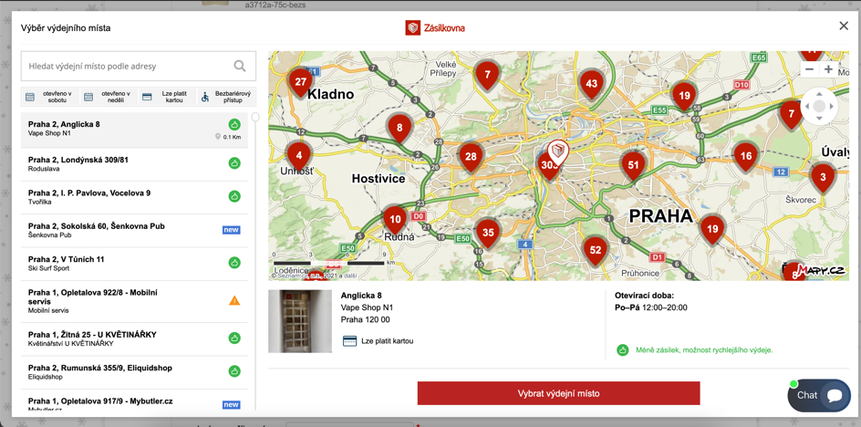

!!! Pokud nebude po nastavení fungovat, zkusím nejdřív v jiném prohlížeči, zda nebylo jen zacachované. Pokud stále nebude fungovat -> řeším s programátorem.

